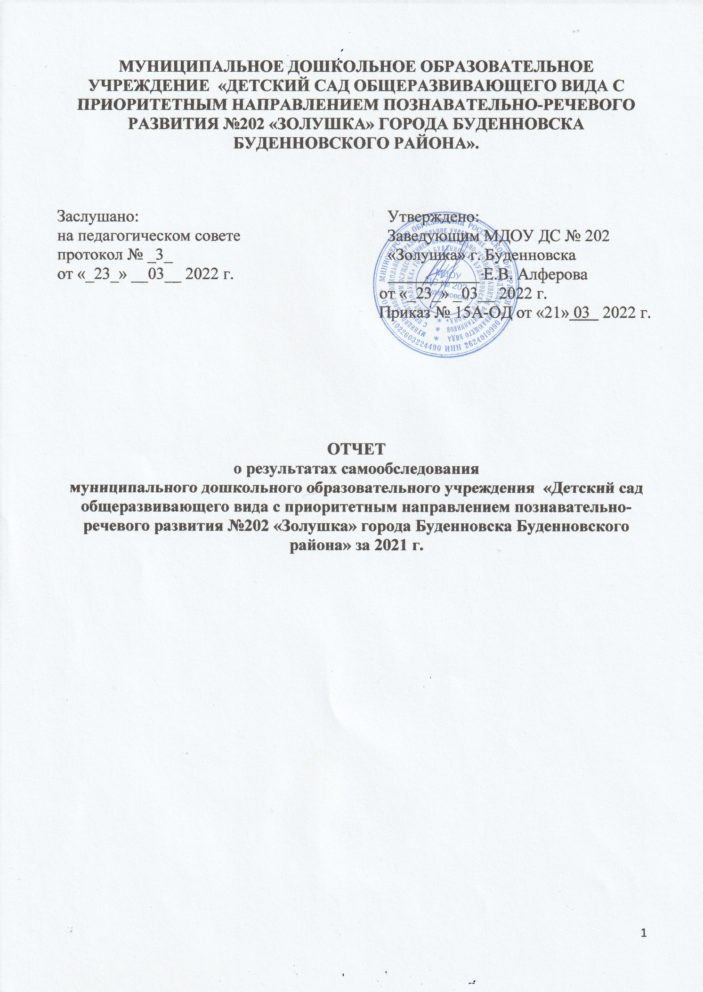

1. Аналитическая часть.
Целями проведения самообследования ДОУ являются обеспечение доступности и открытости информации о деятельности ДОУ. В процессе самообследования были проведены оценка образовательной деятельности, системы управления ДОУ, содержания и качества подготовки воспитанников, организация воспитательно-образовательного процесса, анализ движения воспитанников, качества кадрового, учебно-методического, библиотечно-информационного обеспечения, материально-технической базы, функционирования внутренней системы оценки качества образования, анализ показателей деятельности ДОУ.

2. Результаты анализа показателей деятельности.
2.1.Система управления организации
Управление МДОУ осуществляется в соответствии с Уставом МДОУ и законодательством РФ, строится на принципах единоначалия и самоуправления. В детском саду реализуется возможность участия в управлении учреждением всех участников образовательного процесса. В соответствии с Уставом общественная структура управления МДОУ представлена Общим собранием коллектива, Педагогическим советом, Родительским Советом.
Высшим органом самоуправления в учреждении является общее собрание коллектива учреждения.
Компетенция общего собрания коллектива учреждения:
избирает профком и иные общественные органы;
рассматривает вопрос заключения с администрацией учреждения трудового коллективного договора;
рассматривает вопросы введения и утверждения правил внутреннего трудового распорядка;
принятие устава, внесение изменений (дополнений) к нему, новой редакции устава.
Руководство воспитательно-образовательным процессом и инновационной деятельностью учреждения осуществляет педагогический совет, который является постоянно действующим органом самоуправления учреждения.
Деятельность педагогического совета осуществляется в соответствии с положением о педагогическом совете. Компетенция педагогического совета:
определяет направления образовательной деятельности учреждения;
принимает программы воспитания и обучения детей в учреждении;
рассматривает и утверждает методические направления в работе с детьми в различных группах, а также все другие вопросы содержания, методов и форм образовательного процесса;
разрабатывает и принимает локальные акты учреждения;
рассматривает вопросы повышения квалификации, переподготовки кадров;
разрабатывает и утверждает типовой проект договора учреждения с родителями (законными представителями);
решает другие вопросы, не отнесенные настоящим уставом и локальными актами к компетенции иных органов управления учреждения;
ведет протоколы своих заседаний.
В целях реализации принципа общественного характера управления образованием, содействия в решении вопросов, связанных с образовательным процессом, обеспечением единства педагогических требований к воспитанникам, оказания помощи в воспитании и обучении воспитанников, в учреждении создается родительский комитет, который является постоянным действующим органом самоуправления учреждения. Компетенция родительского комитета:
обращаться к руководителю учреждения с предложением о введении дополнительных платных образовательных и оздоровительных услуг;
выступать посредником между воспитателями, родителями (законными
представителями), руководителем учреждения в конфликтных ситуациях;
участвовать в обсуждении локальных актов учреждения, касающихся прав и обязанностей воспитанников;
контролировать расходование добровольных пожертвований родителей и других физических и юридических лиц на нужды учреждения;
обращаться к руководителю учреждения с предложением о внесении изменений (дополнений) в устав и локальные акты учреждения;
вносить руководителю учреждения предложения по организации работы педагогического, медицинского и обслуживающего персонала;
контролировать качество питания;
заслушивать доклады руководителя о перспективах развития учреждения.
Отношения между МДОУ и управлением образования администрации Буденновского муниципального района определяются действующим законодательством РФ, нормативно-правовыми документами органов государственной власти, местного самоуправления и Уставом.
Отношения МДОУ с родителями (законными представителями) воспитанников регулируются в порядке, установленном Законом РФ «Об образовании» и Уставом.
МДОУ зарегистрировано и функционирует в соответствии с нормативными документами в сфере образования Российской Федерации. Структура и механизм управления дошкольным учреждением определяет его стабильное функционирование
2.2. Образовательная деятельность.
2.2.1. Содержание образовательной деятельности
В учреждении функционирует 6 групп общеразвивающей направленности.
Количество детей в группах общеразвивающей направленности определяется исходя из расчета площади групповой (игровой) – в дошкольных группах не менее 2,0 метров квадратных на одного ребенка, в ясельной группе 2,5метра. В учреждении осуществляется комплекс мер, направленных на сохранение и укрепление здоровья детей, их закаливание, физическое, интеллектуальное, творческое и личностное развитие.
В ДОУ реализуются современные образовательные программы и методики дошкольного образования, используются информационные технологии, создана комплексная система планирования образовательной деятельности с учетом направленности реализуемой образовательной программы, возрастных особенностей воспитанников, которая позволяет поддерживать качество подготовки воспитанников к школе на достаточно высоком уровне.
Содержание программы соответствует основным положениям возрастной психологии и дошкольной педагогики; выстроено с учетом принципа интеграции образовательных областей в соответствии с возрастными возможностями и особенностями воспитанников, спецификой и возможностями образовательных областей.
Программа основана на комплексно-тематическом принципе построения образовательного процесса; предусматривает решение программных образовательных задач в совместной деятельности взрослого и детей и самостоятельной деятельности детей не только в рамках непосредственно образовательной деятельности, но и при проведении режимных моментов в соответствии со спецификой дошкольного образования.
Программа составлена в соответствии с образовательными областями: «Познавательное развитие, Речевое развитие, Социально-коммуникативное развитие, Художественно-эстетическое, Физическое развитие». Реализация каждого направления предполагает решение специфических задач во всех видах детской деятельности, имеющих место в режиме дня дошкольного учреждения: режимные моменты, игровая деятельность; специально организованные традиционные и интегрированные занятия; индивидуальная и подгрупповая работа; самостоятельная деятельность; опыты и экспериментирование.
Базовая программа примерная основная образовательная программа дошкольного образования «Детство» под редакцией Т.И. Бабаевой, А.Г. Гогоберидзе, О.В. Солнцевой и др., 2014 г.
Взаимодействие с социумом. Дошкольное образовательное учреждение осуществляет взаимодействие с социумом: школой, библиотекой, краеведческим музеем, филиалом СГПИ г.Буденновска.

2.2.2 Организация образовательного процесса
Учебная нагрузка и режим занятий воспитанников определяются в соответствии с санитарно-гигиеническими требованиями. Прогулку организуют 2 раза в день: в первую половину - до обеда и во вторую половину дня - после полдника с учетом погодных условий. Во время прогулки с детьми проводятся игры и физические упражнения. Подвижные игры проводятся перед возвращением детей в помещение учреждения.
Самостоятельная деятельность детей 2-7 лет (игры, подготовка к занятиям, личная гигиена и др.) занимает в режиме дня не менее 3-4 часов. Для детей раннего возраста от 1,5 до 3 лет непосредственно образовательная деятельность должна составлять не более 1,5 часа в неделю (игровая, музыкальная деятельность, общение, развитие движений). Продолжительность непрерывной непосредственно образовательной деятельности составляет не более 10 мин. Допускается осуществлять непосредственно образовательную деятельность в первую и во вторую половину дня (по 8-10 минут). В теплое время года непосредственно образовательную деятельность осуществляют на участке во время прогулки. Максимально допустимый объем недельной образовательной нагрузки, включая реализацию дополнительных образовательных программ, для детей дошкольного возраста составляет:
в младшей группе (дети четвертого года жизни) -2 часа 45 мин.,
в средней группе (дети пятого года жизни) - 4 часа,
в старшей группе (дети шестого года жизни) - 6 часов 15 минут,
в подготовительной (дети седьмого года жизни) - 8 часов 30 минут.
Максимально допустимое количество непрерывной образовательной деятельности в первой половине дня в младшей и средней группах не превышают двух, а в старшей и подготовительной – трех занятий. Её продолжительность:
для детей 3-го года жизни - не более 10 минут;
для детей 4-го года жизни – не более 15 минут;
для детей 5 -го года жизни - не более 20 минут;
для детей 6 -го года жизни - не более 25 минут;
для детей 7 -го года жизни - не более 30 минут.
Максимально допустимый объем образовательной нагрузки в первой половине дня в младшей и средней группах не превышает 30 и 40 минут соответственно, а в старшей и подготовительной 45 минут и 1,5 часа соответственно.
В середине времени, отведенного на непрерывную образовательную деятельность, проводят физкультминутку. Перерывы между периодами непрерывной образовательной деятельности - не менее 10 минут.
Непосредственно образовательная деятельность с детьми старшего дошкольного возраста может осуществляться во второй половине дня после дневного сна, но не чаще 2-3 раз в неделю. Её продолжительность должна составлять не более 25-30 минут в день.
Для профилактики утомления детей рекомендуется сочетать непрерывную образовательную деятельность, требующую повышенной познавательной активности и умственного напряжения, с физкультурными, музыкальными занятиями, ритмикой. Непосредственно образовательная деятельность, физкультурно-оздоровительного цикла должна занимать не менее 50% общего времени, отведенного на непосредственно образовательную деятельность.
Дошкольное учреждение в соответствии со своими уставными целями и задачами имеет право оказывать дополнительные образовательные услуги, с учетом запросов семьи.
В ДОУ создана современная, эстетически привлекательная предметно-развивающая среда, активно используются инновационные методы, средства и формы дошкольного образования, созданы комфортные условия для прогулок детей, развития двигательной активности на воздухе.
В ДОУ обеспечивается благоприятного микроклимата, психологической комфортности в детском коллективе.
Педагогическое образование родителей (или законных представителей) воспитанников осуществляется как традиционными методами через наглядные пособия, стенды, беседы, консультации, родительские собрания, так и с помощью современных средств информатизации (сайт ДОУ, электронная почта ДОУ).
Образовательная деятельность осуществляется в процессе организации различных видов детской деятельности, образовательной деятельности, осуществляемой в ходе режимных моментов, самостоятельной деятельности, взаимодействия с семьями детей.
Основной формой работы с детьми дошкольного возраста и ведущим видом деятельности для них является игра. Образовательный процесс реализуется в адекватных дошкольному возрасту формах работы с детьми.
В ДОУ созданы организационно-методические условия для решения задач по охране жизни и укрепления здоровья детей; обеспечения интеллектуального, личностного и физического развития ребенка; приобщения детей к общечеловеческим ценностям; взаимодействия с семьей для обеспечения полноценного развития ребенка.

2.2.3 Качество подготовки воспитанников.
Достижения участников образовательного процесса: принимают активное участие в конкурсах, выставках, организуемых как внутри ДОУ, так и районного уровня.
Распределение детей подготовительной группы по уровням готовности к школе, на конец 2021 года: выше среднего высокий- 38%, средний уровень -64%; ниже среднего- 6%; низкий - 0%.
Основная общеобразовательная программа дошкольного образования ДОУ реализуется в полном объеме.

2.3. Качество кадрового обеспечения
В ДОУ созданы необходимые условия для профессионального роста сотрудников.
• Существует план переподготовки и аттестации педагогических кадров.
• Ежегодно педагоги повышают свое мастерство в ходе прохождения аттестации, повышения квалификации, участие в семинарских занятиях и МО.
Повышение профессионального мастерства.
В течение учебного года педагоги постоянно повышали свой профессиональный уровень через курсы повышения квалификации, самообразование, показ практической работы с детьми, участие в педагогических часах, педагогических советах, семинарах – практикумах.
Курсы повышения квалификации прошли 3 педагога.
В ДОУ работает 8 педагогов.
В категорию со стажем работы до 3 лет вошли 2 педагога.
В категорию со стажем работы от 3-10 лет вошли 2 педагога
В категорию со стажем работы от 11-20 лет вошли 3 педагога
В категорию со стажем работы свыше 20 лет вошли 1 педагог
Продолжают обучаться в высших учебных заведениях 1 педагог.
Педагогический состав обладает большими потенциальными возможностями: 70% педагогов аттестованы на высшую и первую квалификационную категории. Количественная характеристика уровня профессионально-педагогической квалификации работников на высшую и первую категории следует ожидать роста.
В таблице приводится характеристика по квалификационным категориям
Характеристика уровня профессионально-педагогической квалификации по категориям на 10.01.2021г.
Категории /квалификации | Всего | Высшая | Первая | Соответствие | Без категории
Воспитатель | 7 | 2 | 1 | - | 5
Старший воспитатель | 1 | - | 1 | - | -
Итого | 8 | 2 | 2 | - | 5

31.12.2021 г.
Категории /квалификации | Всего | Высшая | Первая | Соответствие | Без категории
Воспитатель | 7 | 2 | 1 | - | 5
Старший воспитатель | 1 | - | 1 | - | -
Итого | 8 | 2 | 2 | - | 5

2.4. Материально-техническая база
Воспитательно-образовательный процесс осуществляется в здании общей площадью 1265 м²_Площадь земельного участка составляет_4760 м²_.На каждую возрастную группу имеется игровая площадка. Участок освещен, имеет игровые площадки, оснащенные теневыми навесами, малыми формами. Территория вокруг детского сада озеленена различными видами деревьев и кустарников, имеются цветники, огород. В здании оборудованы : музыкальный зал, кабинет старшего воспитателя, медицинский блок. Обеспеченность учебно-наглядными пособиями составляет 85%. Обеспеченность спортивным инвентарем составляет 50% .
Имеются технические средства обучения: интерактивная доска, 2 компьютера, 5 ноутбуков, 1 планшет, 3 принтера, 3 сканер, мультимедийный экран с проектором, интерактивный обучающий стол, мультимедийный стол.
Предметно-развивающая среда ДОУ соответствует возрастным особенностям детей и способствует их разностороннему развитию. Все элементы среды связаны между собой по содержанию, масштабу и художественному решению. Компоненты предметно-пространственной среды соответствуют образовательной программе, реализуемой в ДОУ и гигиеническим требованиям. В группах созданы условия для разных видов детской деятельности: игровой, изобразительной, познавательной, конструктивной, театрализованной.
В МДОУ созданы все необходимые условия для обеспечения безопасности воспитанников и сотрудников. Территория огорожена забором, разработан паспорт антитеррористической безопасности учреждения.
Обеспечение условий безопасности выполняется локальными нормативно-правовыми документами: приказами, инструкциями, положениями.
В соответствии с требованиями действующего законодательства по охране труда с сотрудниками систематически проводятся разного вида инструктажи: вводный (при поступлении на работу), первичный (с вновь поступившими), повторный, что позволяет персоналу владеть знаниями по охране труда и технике безопасности, правилами пожарной безопасности, действиям в чрезвычайных ситуациях.
С воспитанниками детского сада проводятся беседы по ОБЖ, игры по охране здоровья и безопасности, направленные на воспитание у детей сознательного отношения к своему здоровью и жизни. В каждой группе в уголках для родителей помещается информация о детских заболеваниях, мерах предупреждения, профилактических мероприятиях по детскому дорожно-транспортному и бытовому травматизму. Ежедневно ответственными лицами осуществляется контроль с целью своевременного устранения причин, несущих угрозу жизни и здоровью воспитанников и сотрудников.
Медицинское обслуживание детей МДОУ осуществляется в соответствии с лицензией на право осуществления медицинской деятельности. Медицинский блок включает в себя процедурный кабинет, изолятор, приёмную и оснащен необходимым медицинским инструментарием, набором медикаментов.

2.5. Функционирование внутренней системы оценки качества образования
Систему качества дошкольного образования мы рассматриваем как систему контроля внутри ДОУ, которая включает себя интегративные составляющие:
Качество научно-методической работы;
Качество воспитательно-образовательного процесса;
Качество работы с родителями;
Качество работы с педагогическими кадрами;
Качество предметно-пространственная среда
С целью повышения эффективности учебно-воспитательной деятельности применяем педагогический мониторинг, который даёт качественную и своевременную информацию, необходимую для принятия управленческих решений.
В учреждении выстроена четкая система методического контроля и анализа результативности воспитательно-образовательного процесса по всем направлениям развития дошкольника и функционирования ДОУ в целом.

2.6 Учебно-методическое обеспечение
Учебно-методическое обеспечение соответствует ООПДО ДОУ. За 2021 учебный год значительно увеличилось количество наглядных пособий для всех групп. Выписаны новые методические пособия для проведения образовательной деятельности, внедрена научно-практическая деятельность по дополнительному образованию и получившая рецензию на выпуск тиражирования в техническом направлении «Роботология».
2.7 Библиотечно-информационное обеспечение
В ДОУ создан сайт, электронная библиотека, виртуальный методический кабинет, медиотека для воспитателей, а также имеются порталы информационных образовательных ресурсов.
Анализ показателей деятельности свидетельствует о хорошей результативности ДОУ в предоставлении образовательных услуг.

